

PROJEKTOVÝ DEN
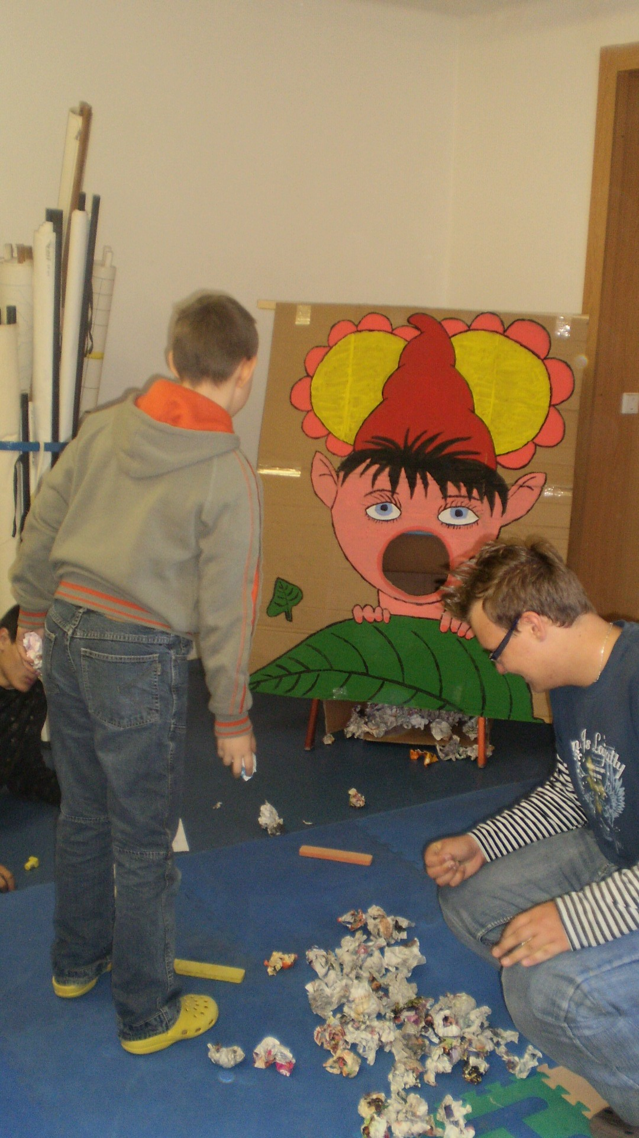
V tento den se u nás na škole probudila všechna pohádková strašidla a duchové .... Na chodbách jsme mohli potkat bludičky, vodníky, vodní víly, čerty a různé skřítky. A proč tomu tak bylo??? Ne ne žádný maškarní ☺ Rozhodli jsme se, jakožto slavní skřítkové Krušnohorského regionu, že si vytvoříme kalendář. Proto jsme se dne 29. 10. 2010 všichni oblékli do našich kostýmů a vyrazili za panem fotografem. Dokonce i televize se na nás přijela podívat!!!! Po focení jsme s paní třídní učitelkou procházeli školu a navštěvovali různá stanoviště s úkoly. Deváťáci si zahráli na paní učitelky a pány učitele a rozdávali nám úkoly a my je museli plnit. Za odměnu jsme dostali razítko za náš výkon do skřítkovské tabulky.
Dominika Č., Bára V.: Měly jsme stanoviště ZRAK. Dávaly jsme dětem číst různě poskládaná slova přes sebe a ony je musely rozluštit. Děti byly skvělé, moc nás to bavilo.
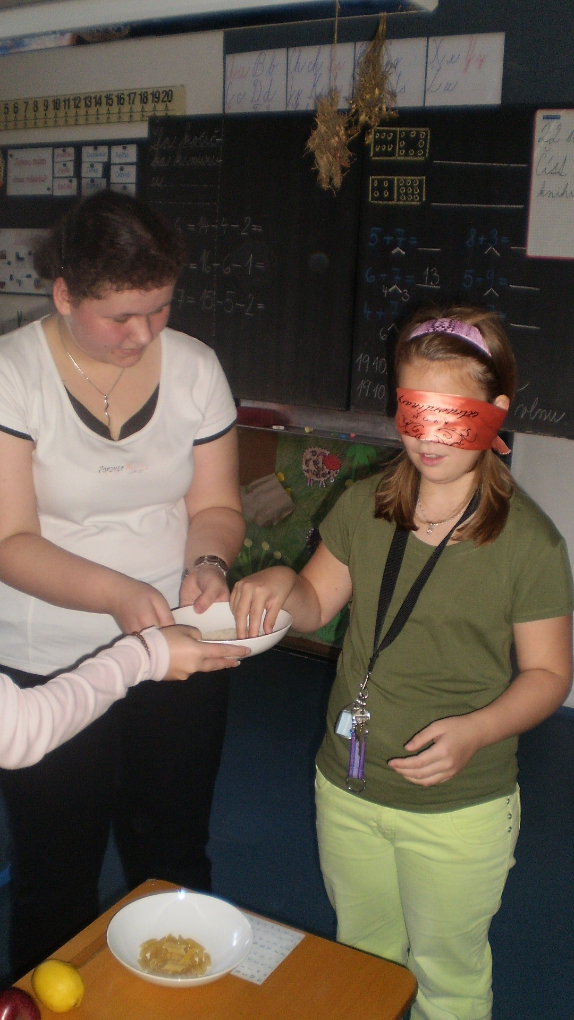
Jana D., Tereza M.: Měly jsme HMAT. Zavázaly jsme dětem oči a dávaly jim ohmatat (čočku, fazole, rýži, jablko, citron ...) a ony musely uhádnout co to je. Celý den byl velmi zajmavý, mohly jsme si vyzkoušet být paní učitelkami. Byla to pro nás zajímavá zkušenost.
A tak jsem se zeptala, co si o tom myslí ostatní.
Dominika Č.: Jak se vám líbily bludičky?
Dominika A.: Moc, bylo to hezký.
Bára V.: Mně se to také moc líbilo. Byl to zajímavý a hezký den.
Dominika Č.: A jak jste se cítily v rolích paních učitelek? Ještě pořád si myslíte, že to mají s námi lehké v hodinách?
BáraV.: No, cítila jsem se dobře, ale řekla bych, že to s námi nemají lehké (smích).
Jana D.: Ano, líbilo. Ale opravdu to moc jednoduché nemají ...
Dominika Č.: Děkuji vám za rozhovor ☺ ~Dominika Čermáková, 9. B~
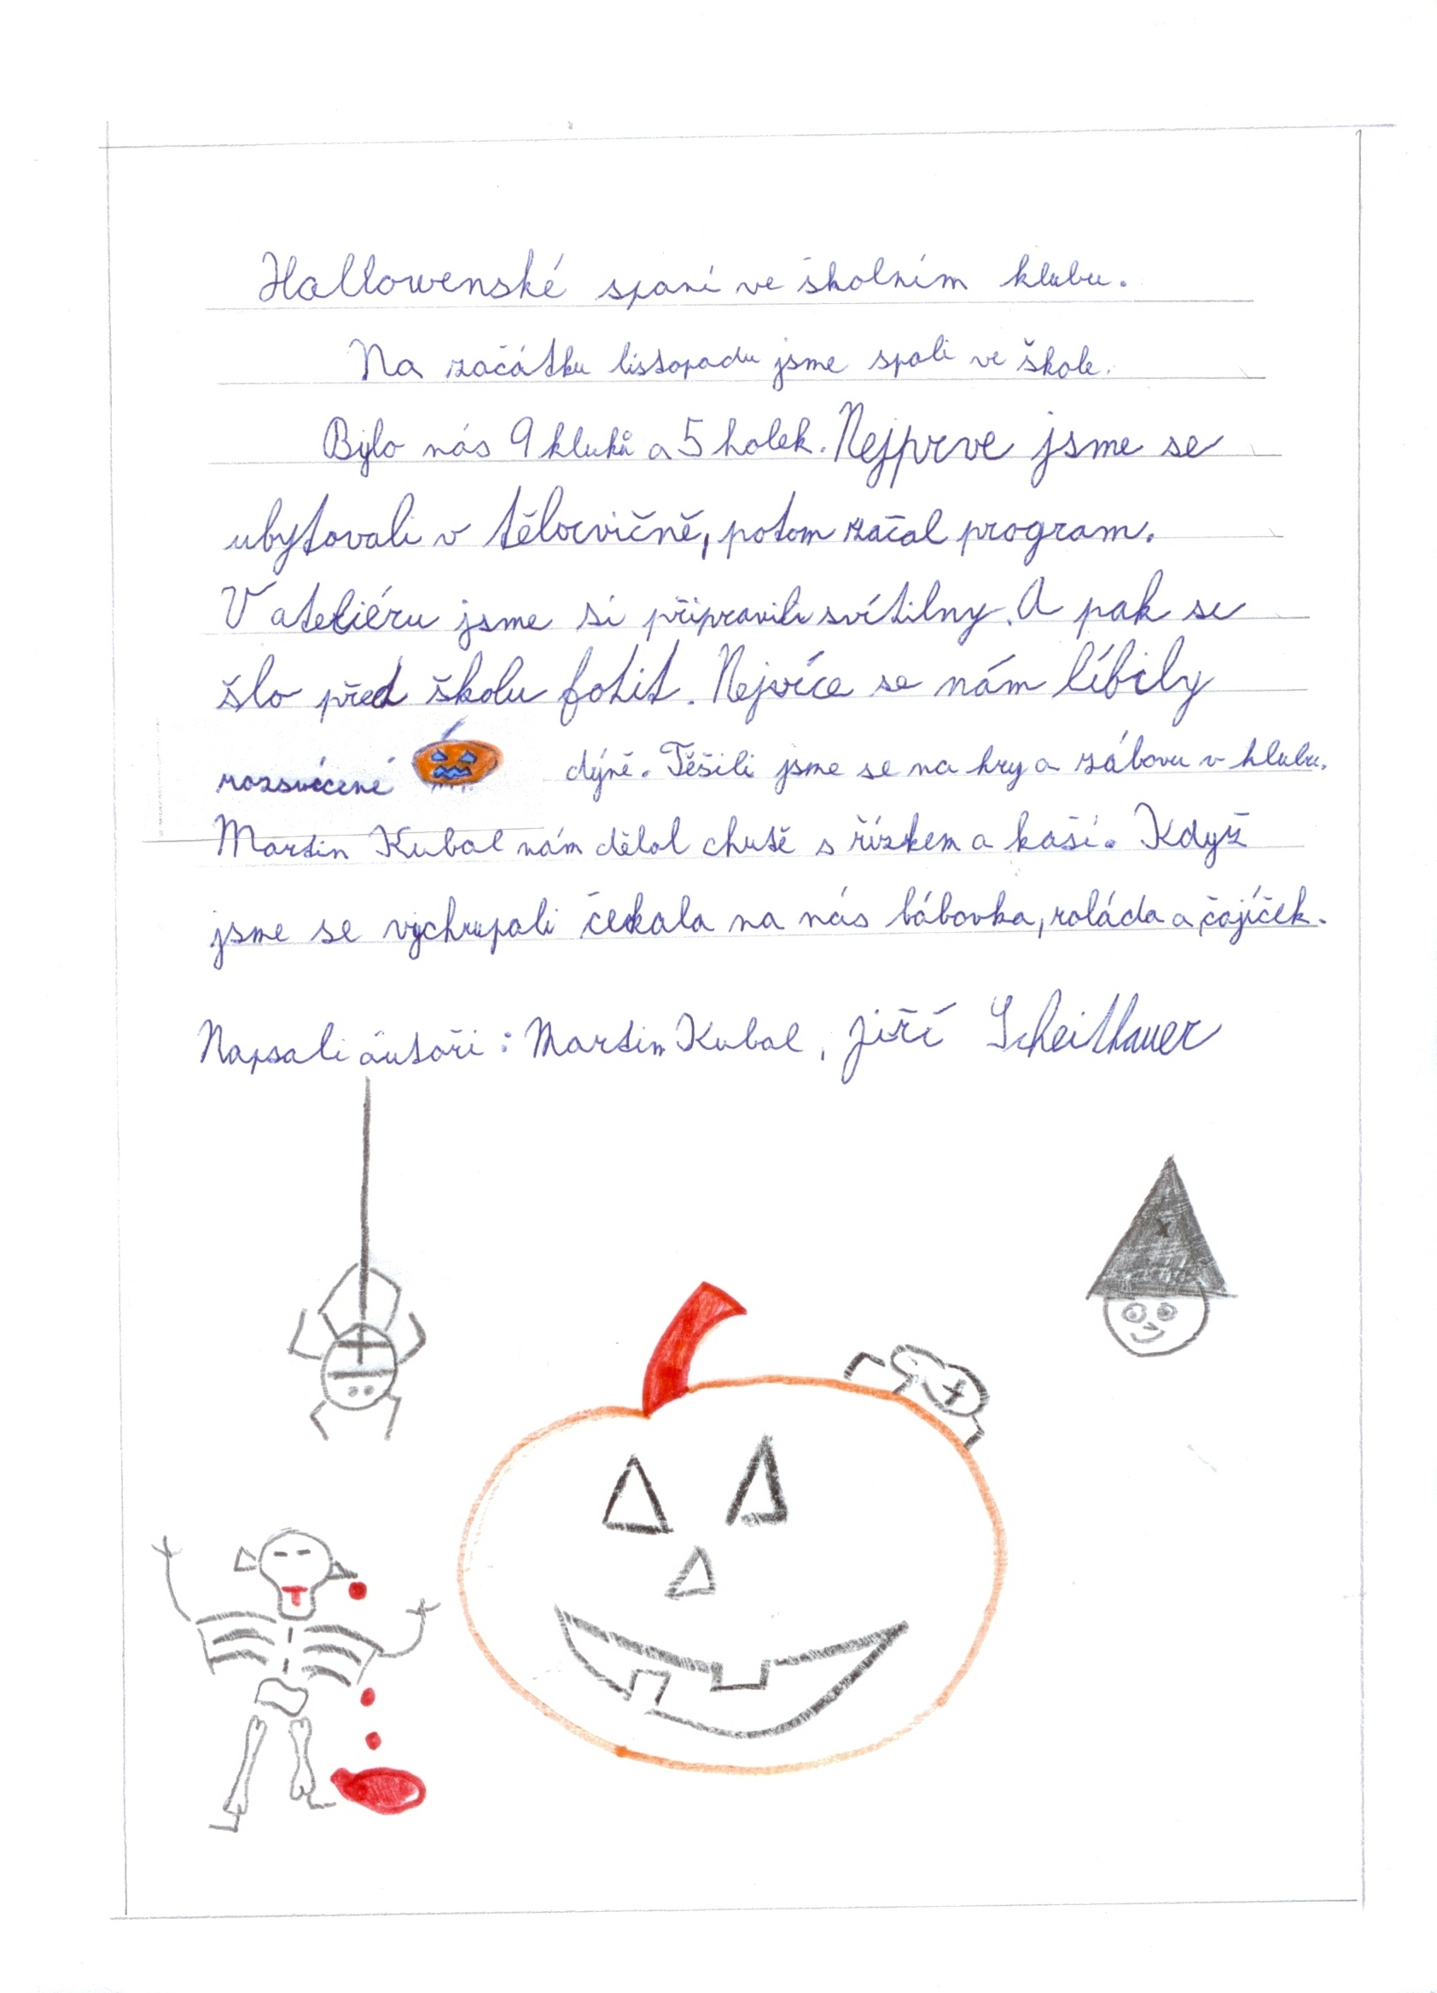
AKCE KLUBU
Minulý měsíc jsme měli Haloweenskou párty spojenou se spaním. Dětem se to moc líbilo a tak vám o tom i napsaly do našeho časopisu.

Moc se těšíme na další akce.

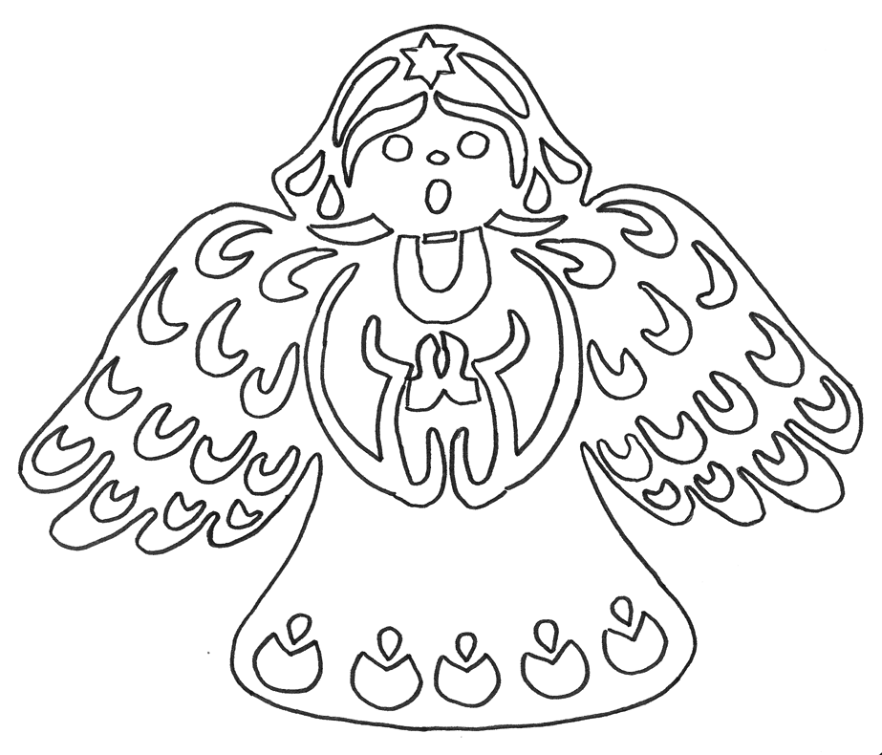
MIKULÁŠ, ČERT A ANDĚL

Určitě všichni znáte tyto tři osoby ...

Zde si je můžeš vybarvit a při vybarvování si připomeň básničky a říkanky, které se Mikulášům říkají.
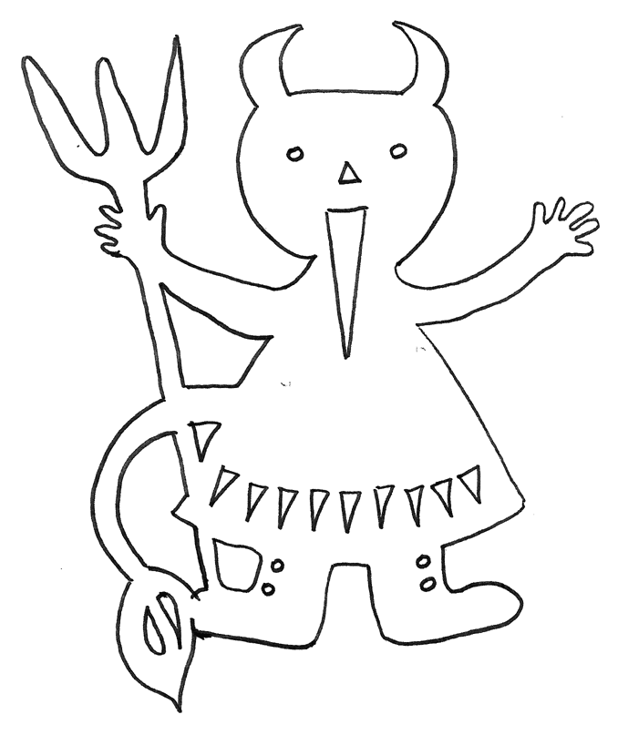
Mikuláš ztratil plášť, Mikuláška sukni, hledali, nenašli, byli oba smutní.
Mik, Miku, Mik, Miku, Mikuláš přišel s čertem na koláč. Čerte, čerte chlupatý, nechej pytel za vraty. Slibuju ti, slibuju, že už zlobit nebudu.
Kde se vzal, tu se vzal,
Mikuláš pod okny stál.
V ruce velkou berličku, na hlavě měl čepičku.
Z bílých vousů teplý šál, takhle, děti, vypadal!

~Bára Jonáková. 9. A~
VÁNOČNÍ CUKROVÍ
Také tak miluješ vánoční cukroví??? A chodíš tajně ujídat na balkon ještě před Vánocemi?? A jestlipak mamince s tím cukrovím pomůžeš?? Tak, abys jí mohl pomoci, tak ti dáme recept a ty už to určitě zvládneš ☺
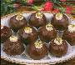
Čokoládové pusinky
100g moučkového cukru
2 bílky
50g strouhané čokolády
1 lžíci kakaa

Z bílků ušleháme tuhý sníh a postupně do něj zašleháme cukr a kakao. Na závěr opatrně vmícháme čokoládu. Takto připravenou směs dáme na vymazaný plech. Pokládáme pomocí dvou malých lžiček a děláme kuličky o velikosti vlašského ořechu. Pečeme 25-35 minut v troubě zahřáté na 150°C.

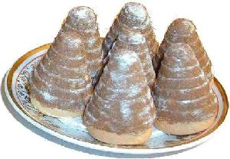

Vosí hnízda
160g mletých dětských piškotů
160g moučkového cukru
60g másla
2 lžíce mléka
2 lžíce kakaa
balíček piškotů
moučkový cukr na vysypání

Náplň:
100g změklého másla
100g moučkového cukru
čerstvý žloutek

Mleté piškoty smícháme s cukrem, změklým máslem, mlékem, kakaem a vypracujeme těsto. Všechny suroviny na náplň utřeme dohladka. Kousky těsta vtlačíme do formičky na vosí hnízda vysypané moučkovým cukrem, uděláme důlek, do kterého dáme naši náplň a na závěr přitiskneme piškot a vyklopíme.
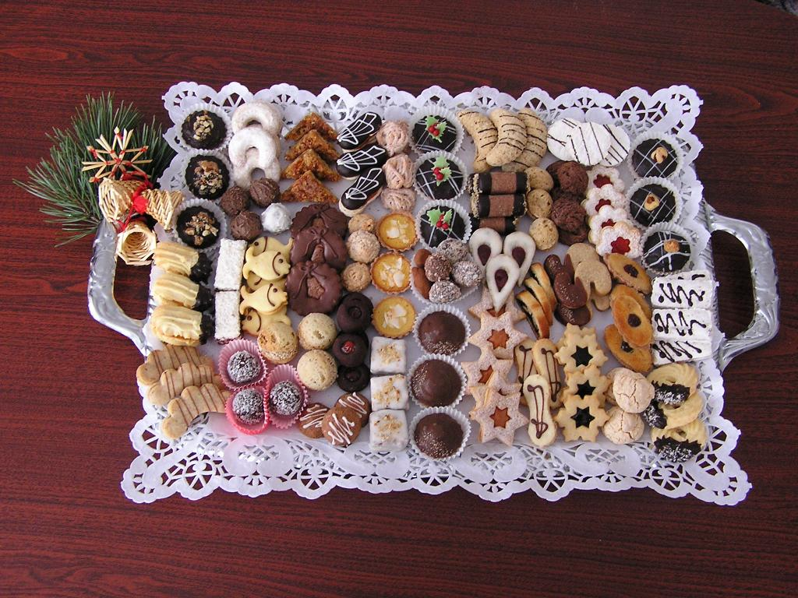
~Víťa Nový, 9. B ~

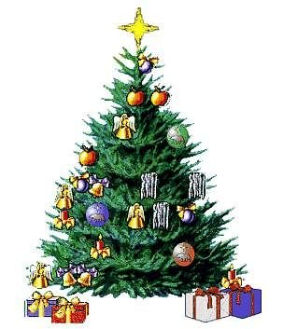


Pro Pro
maminku tatínka

čaj Zlatý Šálek pěnu na holení Gillette
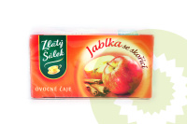

jablko se skořicí za 18Kč

hrneček za 40Kč (ROSSMAN)
s perletí za 30Kč a šampon Mitia
(INRERSPAR) různé druhy za 35Kč
(HYPERALBERT)


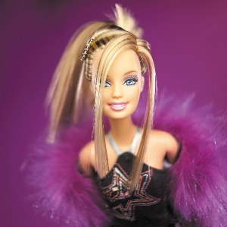
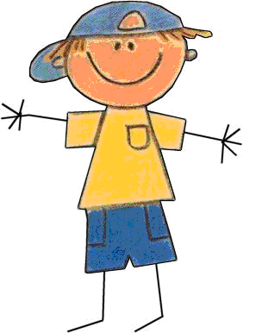
Pro sestru Pro brášku
jelení lůj Astrid Regener za 20Kč kuželky za 99Kč
barvy na sklo Glass Delo 6 barev za 77Kč (HYPERALBERT) plastelínu 8 ks za 119Kč
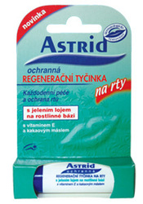
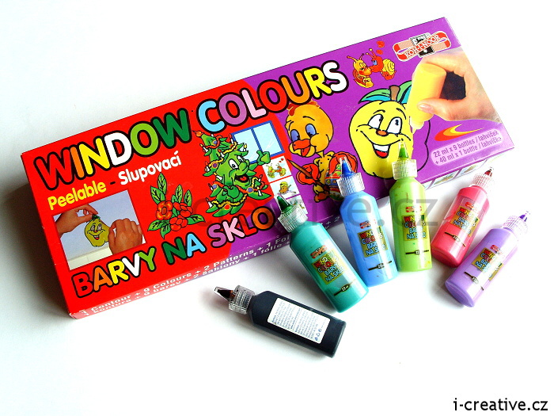
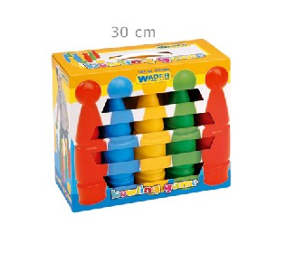

sadu třpytivých lepidel 4 kusy za 79Kč (POMPO) dětské hodinky za 99Kč (POMPO)

ZDE VÁM NAVRHUJEME, ČÍM UDĚLAT RADOST VAŠIM NEJBLIŽŠÍM. ☺
OZDOB SI POKOJÍČEK


Vánoční stromeček
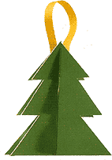
Co budeš potřebovat:
barevný papír (lesklý), tužku
pravítko, nůžky, lepidlo, lepící papír

- Obkresli si tvary dílů, z kterých budeš strom sestavovat.
- Slep k sobě dva archy lesklého zeleného kartónu. Získáš tak kartón, který je blýskavě zelený z obou stran.
- Pro každý stromeček vystřihni z kartonu oba díly. Do dílů vystřihni štěrbiny jako na obrázku a pak je spoj v pravém úhlu.
- Ustřihni kousek stužky a udělej z něj kličku. Její konec pak přilep páskou ke špičce stromečku, aby ho bylo možné zavěsit.
- Vánoční stromeček je hotov.

Vánoční andělíček


Co budeš potřebovat:
barevný papír (lesklý), tužku
pravítko, nůžky, lepidlo, lepící papír

- Obkresli si tvary dílů, z kterých budeš anděla sestavovat
- Tělo anděla vystřihni z barevného lesklého papíru. Aby ti šlo lépe tvarovat, přetáhni jej několikrát přes hranu desky stolu. Slep k sobě rovnoběžné strany.
- Lepicí páskou přilep poutko ze stužky andělovi zezadu k hlavě. Ohni v prstech špičky křídel tak, aby se vlnily dozadu.
- Vánoční anděl je hotov. Pokud si jich vyrobíš víc a z různě barevného papíru, budeš mít krásné ozdoby na vánoční stromeček, pod kterým najdeš jistě ten nejkrásnější dárek, který si přeješ.

~Monika Pašková, redakce~

VÁNOČNÍ ZVYKY A TRADICE

Protože na Štědrý den připadá narození Ježíše Krista, přikládali tomuto dni naši předkové velký význam - považovali jej za den zázraků. A to znamenalo, že se člověku mohla splnit přání. Pomocí různých věštících technik člověk hledal odpovědi na otázky ohledně své budoucnosti. Tato tradice se dochovala dodnes.

Lití olova
Nad plamenem se rozžhaví kousek olova až úplně roztaje. Připraví se nádoba s vodou a do ní se olovo opatrně vlije. Odlitek, který vznikne, věští dotyčnému jeho budoucnost. Například odlitek ve tvaru hvězdy znamená úspěch, uznání.

Krájení jablka
Jablko se přepůlí vždy po štědrovečerní večeři, avšak ne obvyklým způsobem, ale kolmo na osu, napříč. Pokud má vnitřní část s jádry tvar hvězdy, sejdou se za rok všichni ve zdraví. Má-li tvar kříže, někdo z přítomných těžce onemocní.

Pouštění lodiček
Rozpůlí se několik vlašských ořechů a do prázdných polovin skořápek se nakapaným voskem připevní svíčka. Lodičky ořechů se pak nechávají plout po vodě. Komu se lodička nepotopí a dlouho svítí, toho čeká dlouhý a šťastný život. Pokud se lodička drží při kraji nádoby, její majitel se bude celý rok držet doma. Pokud pluje ke středu nádoby, vydá se do světa.

Střevíc
Svobodné dívky házejí střevícem přes hlavu. Obrátí-li se patou ke dveřím, zůstanou doma. Obrátí-li se špičkou ke dveřím, provdají se a odejdou.

Štědrovečerní večeřě
Na Štědrý den se až do večera zachovává přísný půst. Ten, kdo vydrží, údajně uvidí zlaté prasátko. Ke společné večeři se zasedá, jakmile vyjde první hvězda. Pod talíře se na štědrovečerní večeři dávají kapří šupiny, které mají přinést všem po celý rok dostatek peněz. Po dobu slavnostní večeře nesmí nikdo vstávat.

Barborka
Vložte do vázy tolik větviček (podle tradice by to měla být větev třešňová – barborka), kolik je členů rodiny. Na lísteček napíše každý člen nějaké přání a pověsí jej na větvičku (nebo si jen své přání a podobu své větvičky pamatujete). Komu větvička na štědrý den vykvete, tomu se přání splní.

Cizí věci v domě
Do konce roku by se měly vrátit všechny cizí věci, které jsou v domě. Projděte pečlivě celý dům či byt a vraťte vše, co vám nepatří.
~ Lukáš Hromada, 9. B~

 |  |  |  |  |  |  | Zima
Ze střech visí |  |  |  | R |  |  | P |  |  | CH
Trhá dráty, láme větve |  |  |  | N |  | M |  |  | Z
Z mraků se sypou sněhové |  |  |  |  | V |  |  | Č
Ze severu vane vítr |  |  |  |  |  |  | S |  | V |  | R
Venku je veliká |  |  |  |  |  | Z |  | M
Teplota vzduchu je pod |  |  |  |  |  |  |  |  | L |  | U
Na rybníku se vytvořil |  |  |  |  |  |  | E
Krátký je den, dlouhá je |  |  |  |  |  | O
První zimní měsíc je |  |  |  | Tajenka:

SOUTĚŽ – SOUTĚŽ – SOUTĚŽ - SOUTĚŽ

V minulém čísle jste měli zodpovědět naši otázku.
JAK SE JMENOVALI KŘESTNÍM JMÉNEM BRATŘI ČAPKOVI?
Ano, správná odpověď je JOSEF a KAREL.
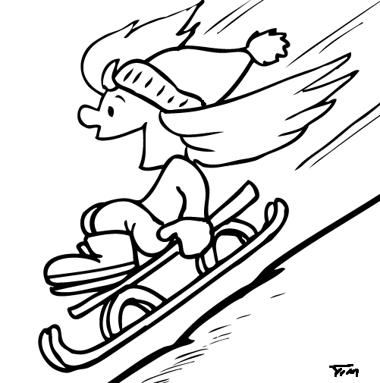
Dostali jsme několik správných odpovědí. A výhercem se stává ANNA JASANSKÁ ze 4. A.

A jaká je otázka pro tento měsíc?
Znáš alespoň jednoho sportovce České republiky, který nás reprezentuje v zimních sportech?

Správné odpovědi nám házejte do připravené schránky, kterou najdete v naší knihovně, a to vždy o svačinovou přestávku. Nezapomeňte se na papírek podepsat!!!

